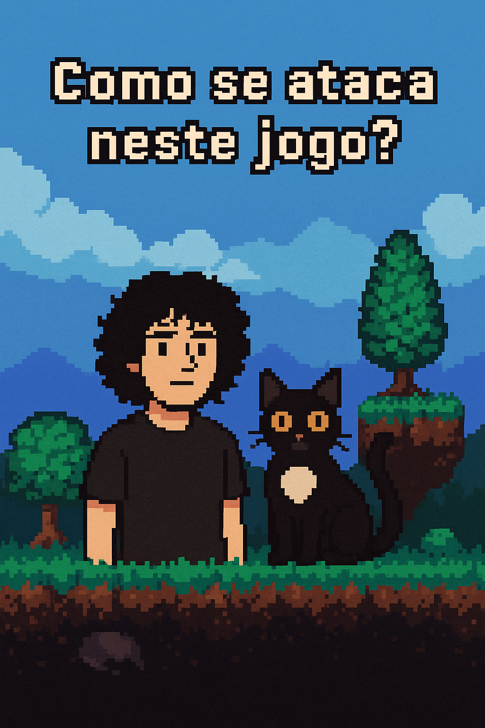**Plataforma 2D - Projeto Individual**

##### Inicio dia 08 de abril – Fim TBA

##### Criado por: redofatiav

##### Duração aproximada até ao momento: 10h00

##### Abril 2025

Índice

08 de abril de 2025 1

14 de abril de 2025 2

27 de abril de 2025 Sessão da Manhã 4

27 de abril de 2025 Sessão da Tarde 5

28 de abril de 2025 7

29 de abril de 2025 9

Notas finais: 14

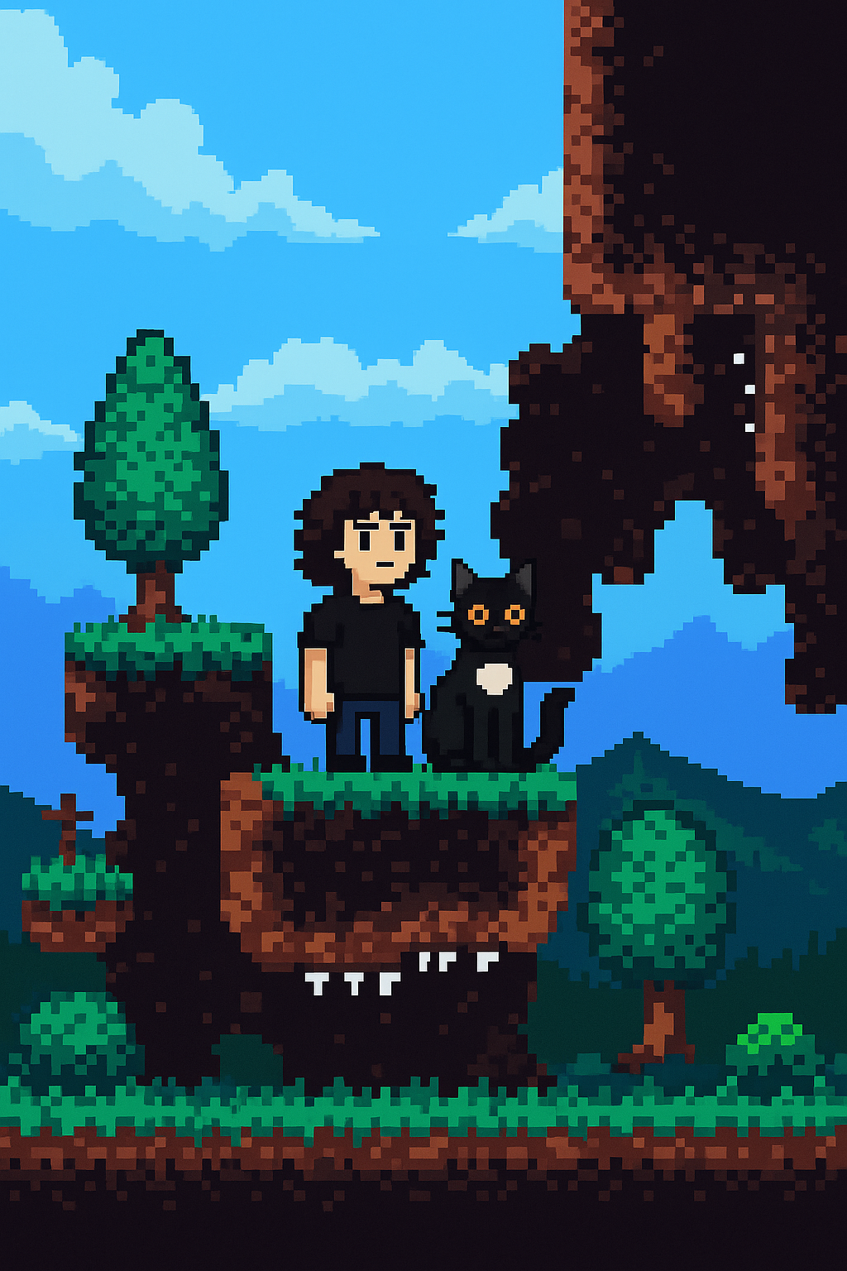

### 08 de abril de 2025

**Tempo Dedicado:** Aproximadamente 1h30min a 2h

#### O que Consegui Fazer:

* Consegui encontrar um asset que possa começar a desenvolver um jogo plataformas 2D.

#### Problemas Encontrados:

* Muitos assets com scripts no mesmo que não eram permitidos para o pedido pelos professores.

#### Notas para o Próximo Dia:

* Tentar perceber como fazer um nível que dure cerca de 1 minuto.

### 14 de abril de 2025

**Tempo dedicado:** Aproximadamente 1h30min a 2h

Objetivo do Dia:  
Integrar mecânicas básicas para início do protótipo do jogo de plataformas 2D.

#### O que Consegui Fazer:

* Montagem de tilemap grande (meio minuto de travessia).
* Implementação de movimento horizontal e salto do personagem.
* Correção de problemas de física no tilemap (não ficar preso ao chão).
* Criação de limites de mapa laterais.
* Inserção de fundo com efeito de paralaxe.

#### Problemas Encontrados:

* Física inicial fazia o personagem travar no tilemap.
* Tentei adicionar animações básicas (correr/parar) mas não consegui fazer funcionar corretamente.

#### Soluções Aplicadas:

* Ajustes nas colisões do tilemap + física.
* Sobre as animações: registado para estudar melhor na próxima sessão.

#### Reflexão Pessoal:

* Apesar de já ter vários elementos prontos de outro projeto, integrar e adaptar tudo foi desafiante e muito satisfatório.
* A dificuldade nas animações mostrou que preciso rever melhor como estruturo os states ou triggers.
* Ver o personagem correr e saltar num cenário montado motiva muito para continuar a evolução do projeto.

#### Notas para o Próximo Dia:

* Criar primeiras plataformas móveis.
* Resolver implementação das animações do personagem.
* Trabalhar em detalhes visuais (layers de fundo adicionais para dar mais profundidade).

#### Foto(s) para memoria visual:

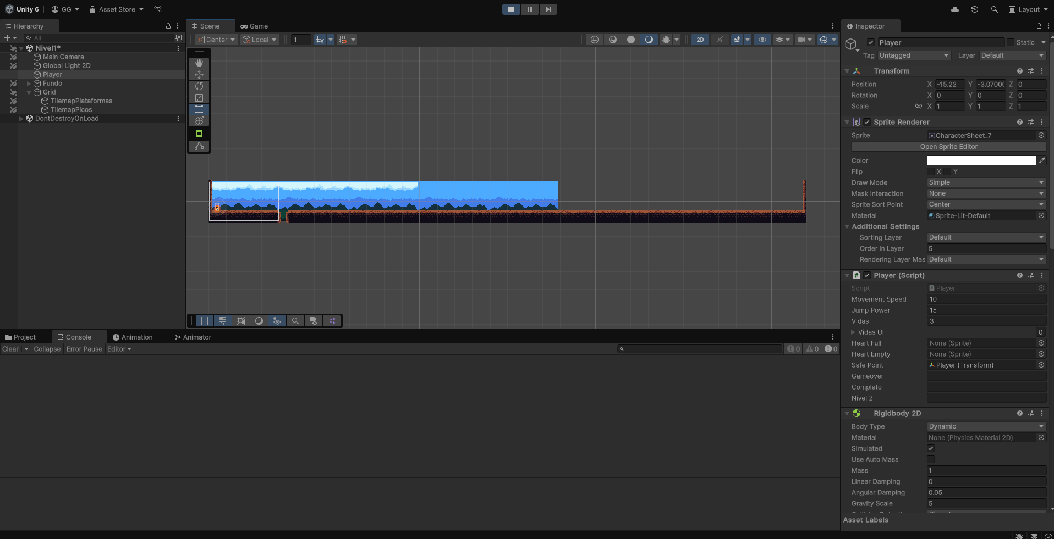

### 27 de abril de 2025 Sessão da Manhã

**Tempo estimado de trabalho:** Aproximadamente 1h30min a 2h.

##### Sistema de Animações do Jogador concluído:

* Idle, correr, salto e queda funcionais no player.
* Animações sincronizadas com a física do jogador.
* Double jump implementado com nova animação de salto.
* Ajustes de gravidade para salto e queda mais naturais (Gravity Scale = 5).

##### Planeamento de inimigos:

* Decidido que o primeiro inimigo só irá aparecer no final do Nível 1.
* Nível 1 focado principalmente em ensinar movimentação e plataformas.

##### Implementação de Plataforma Móvel:

* Plataforma criada como GameObject separado.
* Movimento automático entre dois pontos configurado.
* Jogador move-se corretamente junto com a plataforma através de parenting dinâmico.

#### Notas para futuras melhorias:

* Atualizar o sistema de Ground Check para uso de OverlapCircle, melhorando a detecção de chão em rampas e colisões laterais.
* Explorar sistemas de Wall Slide e Wall Jump no futuro

#### Resumo geral:

Esta sessão focou-se em finalizar o sistema básico de movimentação e animações do jogador, resolver colisões e introduzir a primeira plataforma móvel de forma funcional e realista. O progresso foi rápido e organizado, criando uma base sólida para continuar o desenvolvimento do Nível 1.

#### Foto(s) para memoria visual:

### 27 de abril de 2025 Sessão da Tarde

**Tempo estimado de trabalho:** Aproximadamente 01h30

#### Sistema de Animações Finalizado:

* Idle, Correr, Salto e Queda do jogador totalmente funcionais tanto do inimigo como do player.
* Double Jump implementado e animação a funcionar também no segundo salto.
* Correções de animação ao aterrar em plataformas móveis ou normais.

#### Movimentação e Interação com Plataformas Móveis:

* Jogador move-se corretamente com plataformas horizontais.
* Corrigido o deslizar nas plataformas móveis.
* Parent dinâmico e unparent seguro para evitar erros de ativação/desativação.

#### Inimigos Implementados:

* Inimigos com movimentação esquerda/direita entre dois pontos.
* Inimigos saltam automaticamente ao mudar de direção ou ao tocar no chão.
* Sistema de animações de salto e queda para os inimigos (Idle, Jump e Fall).
* Sprite flip automático conforme a direção de movimento.

#### Sistema de Limites do Nível:

* Implementados limites horizontais que fazem o jogador perder vida e respawnar (ainda não está funcional por não ter o HUD com os corações para trocar (código aproveitado de outro trabalho)).

#### Checkpoints Iniciais Criados:

* Checkpoint no local inicial.
* Checkpoint no primeiro pico.
* Nenhum funcional ainda.

#### Organização do Projeto:

* Scripts separados por função (PlataformaLR ou UD, EnemyLR, Player (LR é Left Right e UD é Up Down)).
* Estrutura limpa e modular para facilitar expansão do projeto.

#### A fazer na próxima sessão:

* O jogador fica preso na animação de salto ao colidir com rampas ou degraus.
* O jogador não perde dano nem dá respawn ainda.
* Implementar o checkpoint do final do jogo.
* Pensar em adicionar coletáveis.

#### Prefabs até ao momento:

* Plataforma movel (direita para a esquerda, esquerda para a direita, baixo e cima e cima e baixo).
* Checkpoint.
* Fundo para usar para paralaxe.
* Inimigo.

#### Notas pessoais:

Consegui cumprir aqui o que ficou para fazer da última vez que toquei neste projeto. Sei que ainda está um pouco cru, mas já tem muito por onde pegar agora. Sinto que o nível 1 está um tutorial para perceber as mecânicas que utilizei no jogo.

Estou a pensar se haverá sessão da noite ou não. Apetece me jogar já que ontem organizei os outros diários todos.

### 28 de abril de 2025

(Não comecei mais cedo porque houve um apagão)

**Tempo estimado de trabalho:** Aproximadamente 1h

#### Objetivos do dia:

* Iniciar o desenvolvimento do HUD (vidas, pontuação).
* Criar sistema básico de score.
* Implementar sistema de vidas.
* Começar a preparar a estrutura de menus.

#### Tarefas realizadas:

* HUD criado no Canvas (vidas visuais com corações).
* Sistema de gestão de vidas implementado e testado.
* Implementação inicial do ScoreManager para controlar a pontuação.
* Criação de prefabs e organização da cena.
* Configuração do GameManager para gerir vidas e pausar o jogo.
* Análise e correção de erros relacionados ao HUD e score.
* Planeamento de estrutura de cenas (Menus, GameOver, Créditos).

#### Problemas encontrados:

* NullReferenceException relacionado ao ScoreManager quando mudava de cena sem TMP_Text.

#### Soluções aplicadas:

* Planeamento das tarefas para os próximos dias sem testes.

#### Plano para os próximos dias:

* Terça-feira: Implementar menus principais (Menu Inicial, Créditos, GameOver, Nível Completo).
* Quarta-feira: Desenvolver colecionáveis e integração no HUD.
* Quinta-feira: Construção do Nível 2 (plataformas, inimigos, colecionáveis).
* Fim de semana: Polimento e ajustes finais.
* Criar prefab do Player quando não houver erros no nível 1 para conseguir o exportar para o nível 2.

#### Reflexões pessoais:

Como maior parte do código é aproveitado de outro trabalho pratico da cadeira estou em dúvida se tenho de começar tudo do 0 ou se sou capaz de aproveitar o que tenho feito. Aos pouco vou dando Debug e vendo o que está a dar erro. Sinto que tenho tempo de apagar tudo e fazer do 0 com a informação que já tenho.

#### Foto(s) para memoria visual:

### 29 de abril de 2025

**Tempo estimado de trabalho:** Aproximadamente 1h40min

#### Objetivos da Sessão:

* Implementar e estabilizar todos os menus (Inicial, Pausa, Créditos, Game Over, Nível Completo).
* Corrigir bugs relacionados com a persistência do GameManager e sistema de vidas.
* Testar a transição entre cenas e criação de base sólida para o Nível 2.

#### Tarefas Realizadas:

##### Menus funcionais criados:

* Menu Inicial com botão "Novo Jogo" a resetar score e vidas, com destruição do GameManager antigo.
* Menu de Pausa ativado com tecla Esc, incluindo botões para retomar jogo e voltar ao menu.
* Menu de Game Over e Nível Completo totalmente operacionais com navegação entre cenas.
* Créditos com botão de retorno ao menu principal.

##### Correções e otimizações implementadas:

* Corrigido erro grave onde o jogador iniciava com 0 vidas após voltar ao menu:
  + Causa: GameManager persistente (DontDestroyOnLoad) não era destruído.
  + Solução: adição de Destroy(GameManager.instance.gameObject) ao carregar novo jogo.
* Corrigido bug onde o jogador perdia vidas automaticamente ao nascer:
  + Causa: safePoint estava mal atribuído com tag LimiteEcra que é responsável por dar dano.
  + Solução: criação de GameObject separado como ponto de início (SafePoint) e ligação manual ao Player e sem tag atribuida.

##### HUD de vidas estabilizado:

* Ligação correta de imagens de corações (vidasUI[]) ao Player no nível 2.
* Verificação manual de ligação de heartFull e heartEmpty.
* Debug com Debug.LogError() adicionado para diagnosticar valores null.
* Código ajustado para prevenir NullReferenceException mesmo em situações de falha de ligação.

##### Outros avanços:

* Criação do prefab do Player para reutilização em múltiplos níveis.
* Inserção do Player no Nível 2 com prefab funcional.
* Teste inicial da transição entre Nível 1 e Nível 2.
* Preparação da estrutura para colecionáveis no próximo dia.

#### Problemas Encontrados:

* Erro de referência nula ao mudar de cena com Player instanciado sem UI ligada.
* SafePoint com tag mal atribuída causava loop de morte logo ao iniciar.

#### **Soluções Aplicadas:**

* Verificação e ligação manual dos elementos necessários ao Player (UI, sprites).
* Atribuição manual de SafePoint nas cenas.
* Testes com debug em consola para identificar o ponto exato de falha.

#### Reflexões Pessoais:

Esta sessão foi fundamental para estabilizar o núcleo do jogo. A correção do GameManager e do sistema de vidas era crítica, e as soluções aplicadas tornaram o projeto mais robusto. Sinto que agora o fluxo completo do jogo está finalmente funcional, permitindo avançar com confiança para elementos como colecionáveis e construção de níveis adicionais. Apesar da frustração em pequenos bugs, a sensação de os resolver de forma limpa é muito gratificante. Ao tirar os prints para colocar no diário reparei que o erro que tinha nas vidas e onde perdi muito tempo é porque não tenho o GameManager ativo então não tenho como ter corações no HUD a iniciar logo no segundo nível.

#### Plano para o Próximo Dia:

* Implementar sistema de colecionáveis.
* Refinar transição entre cenas e preparar elementos visuais adicionais.
* Iniciar montagem do Nível 2 com layout definitivo.
* A tirar os prints para colocar no diário reparei em bugs como os picos que não dão dano, quando a personagem salta e bate lateralmente fica preso nessa animação e reparei que nas plataformas que sobem e descem o player fica preso na mesma animação e não dá para saltar.
* Testar checkpoint.
* Possivel ativação de um gamemanager dentro dos níveis caso não exista para debug facilitado.
* Verificar se o limite do ecrã em baixo funciona (esqueci com os outros erros).
* Verificar se o checkpoint está funcional e como novo safepoint após passar por ele.

#### Foto(s) para memória visual:

A partir deste dia vou colocar as scenes que mexo com nome em baixa da scene que é para comparar a evolução.

Menu inicial

Créditos

Nível 1 início

Menu pausa

Nível 1 meio

Final nível 1

Nível 2 início

# Notas finais:

* As imagens da pessoa e do gato foram geradas por AI (ChatGPT a simples e a capa, as restantes Sora);
* Todos os screenshots foram tirados de gameplays guardadas pela Steam.